**BAB I  
PENDAHULUAN**

* 1. **Latar Belakang Praktik Kerja Industri**

Praktik Kerja Industri (PRAKERIN) merupakan kegiatan intrakurikuler yang harus ditempuh atau dilaksanakan oleh para siswa Sekolah Menengah Kejuruan sesuai dengan kurikulum 2013.

Kegiatan Praktek Kerja Industri bertujuan untuk memberikan bekal dan pengalaman juga pengetahuan praktik sebagai usaha untuk mewujudkan kesepadanan antara pembelajaran yang ada di Sekolah dengan tuntunan Dunia Usaha/Dunia Industri (DU/DI). Dan kegiatan Prakerin ini diharapkan mampu menciptakan mutu lulusan SMK yang terampil, handal, inovatif, mandiri, dan produktif yang mampu bersaing di Dunia Usaha/Dunia Industri.

* 1. **Landasan Hukum**
  2. **Tujuan Praktik Kerja Industri**

1. **Tujuan Pelaksanaan Praktik Kerja Industri**
2. Menghasilkan tenaga kerja yang memiliki keahlian profesional yakni tenaga kerja yang memiliki tingkat pengetahuan, keterampilan, dan etos kerja yang sesuai dengan tuntutan lapangan kerja.
3. Mempesiapkan diri dalam lapangan kerja.
4. Meningkatkan efisiensi proses pendidikan dan pelatihan tenaga kerja yang berkualitas professional.
5. Memberi pengakuan dan penghargaan terhadap pengalaman kerja sebagai dari proses pendidikan.
6. Tujuan Penulisan Laporan

Tujuan penulisan laporan ini yaitu untuk memenuhi tugas dan salah satu syarat untuk menempuh Ujian Nasional dan Ujian Akhir Sekolah.

* 1. **Manfaat Praktik Kerja Industri**
     1. **Manfaat untuk siswa**
* Dapat menambah pengalaman kerja di dalam dunia usaha.
* Agar siswa memiliki wawasan uang lebih luas tentang dunia usaha kerja nyata.
* Memupuk kesiapan mental sebelum memasuki dunia kerja.

1. **Manfaat untuk Sekolah**

* Terjadi hubungan baik antar Intansi DU/DI dengan pihak sekolah.
  1. **Manfaat untuk Industri**
* Membantu memperingan beban kerja Intansi DU/DI.

1. **Waktu Praktik Kerja Industri**

Dalam hal ini adapun Tempat yang di gunakan untuk peserta prakerin adalah gedung DitSTI ComLabs ITB, dengan waktu mulai pukul 08.00 WIB – 17.00 WIB

**BAB II  
PROFIL PERUSAHAAN**

1. **Sejarah Singkat Perusahaan**

Comlabs DSTI ITB adalah unit DSTI ITB yang berperan menjadi pusat layanan teknologi informasi di Institut Teknologi Bandung.

ComLabs berdiri sejak tahun 1999 di bawah koordinasi kepala Sub Direktorat TPB-ITB. Laboratorium ini merupakan salah satu implementasi proyek DUE-LIKE TPB-ITB (1999-2004). Sejak tahun 2005 ComLabs menjadi bagian dari Unit Sumber Daya Informasi ITB (sebelumnya PSDI ITB) dan bertugas sebagai lembaga layanan dan pengembangan teknologi informasi bagi civitas akademika ITB.

1. **Visi dan Misi Perusahaan**
2. Visi Perusahaan

ComLabs diakui sebagai institusi layanan TI terbaik di level asia tenggara dalam rangka mendukung program ITB menuju World Class University

1. Misi Perusahaan
2. Meningkatkan kualitas sumber daya pengelola layanan TI yang mencakup informasi, aplikasi, infrastruktur dan personil.
3. Menyediakan layanan TI terbaik kepada stakeholder ITB dalam mendukung pendidikan, penelitian dan pengabdian masyarakat serta manajemen organisasi.
4. Memberikan solusi terbaik bagi pengembangan SDM profesional dan komunitas di bidang TI pada tingkat nasional dan regional.
5. Melaksanakan program yang dapat menjamin pencapaian visi dengan meningkatkan ketahanan dan keberlanjutan organisasi serta kesejahteraan personil.
6. **Struktur Organisasi Perusahaan**

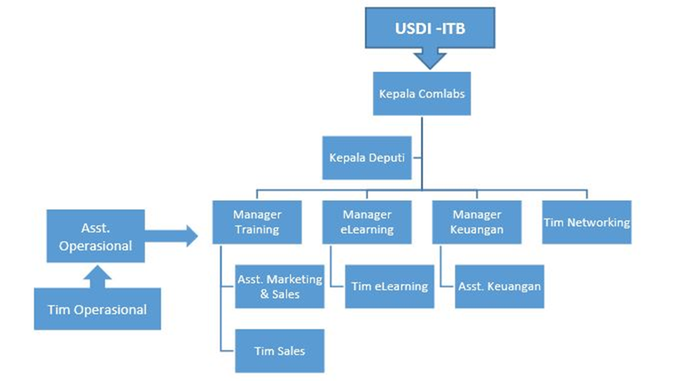

1. **Bidang Pekerjaan Perusahaan**
2. Layanan IT di bidang Akademik
3. Pelayanan Operasional Praktikum Mata Kuliah Pengantar Teknologi Informasi (PTI), mata kuliah wajib mahasiswa ITB tahun pertama diikuti oleh seluruh sekolah/fakultas di ITB
4. Penyediaan Fasilitas Praktikum untuk Mata Kuliah Desain Grafis, mahasiswa ITB Fakultas Seni Rupa dan Desain (FSRD)
5. Penyediaan Akses Publik Mahasiswa (Student Access Center) meliputi area cakupan akses (LAN, Wifi, Internet) dan Akses Komputer dengan kapasitas 500 akses concurrent lengkap dengan Printing, Software Legal / Opensource, Gadget & Laptop Repair & Troubleshooting .
6. Orientasi pengenalan layanan TIK dan Sistem Akademik Online untuk mahasiswa Program Sarjana, Pasca Sarjana, dan Doktoral, diikuti oleh seluruh mahasiswa baru ITB tiap angkatan
7. Pelayanan helpdesk Akses sistem e-learning & Blendedlearning, perwalian online
8. Training Software, IT Reguler & Prometric Certification
9. Layanan IT di bidang Penelitian dan Pengembangan
10. Pengembangan Infrastruktur Network skala universitas berbasis opensource dan proprietary
11. Pengembangan Standar Pelayanan Infrastruktur Teknologi Informasi,

Pengembangan Standar Pelayanan Teknologi Informasi

1. untuk Segenap Sivitas Akademika (helpdesk utk akun internet students, dosen , e-mail , blogs, software)
2. Pengembangan Fasilitas dan Sistem E-learning, sistem Blendedlearning untuk lingkup skala universitas untuk peningkatan kapasitas pembelajaran institusi
3. Pengembangan sistem informasi mata kuliah dan portofolio mata kuliah untuk publikasi pembelajaran berbasis TIK

C. Layanan IT di bidang Pengabdian masyarakat

Pengembangan komunitas untuk pemberdayaan kreativitas mahasiswa dalam kegiatan Free IT Saturday Lessons (FSL), diselenggarakan rutin 2x setiap bulan ;

Seminar pembelajaran untuk dosen (sosialisasi e-learning) ,

Seminar pengembangan Bisnis berbasis IT untuk Usaha Kecil dan Menengah (UKM)

Lokasi dan Waktu Layanan

1. **Mitra Perusahaan**

**BAB III**

**LANDASAN TEORI**

* 1. **Komunikasi Data**

adalah proses pengiriman dan penerimaan data/informasi dari dua atau lebih device (alat,seperti komputer/laptop/printer/dan alat komunikasi lain)yang terhubung dalam sebuah jaringan. Baik lokal maupun yang luas, sepeti internet.

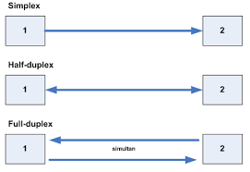

**Gambar 3.1** Komunikasi Data

* + 1. **Simplex**

Adalah mode komunikasi satu arah, contohnya pengiriman informasi yang terjadi melalui perangkat komunikasi *broadcast* seperti TV.

* + 1. **Half Duplex**

Yaitu komunikasi yang dilakukan dua arah, tetapi dalam perangkat proses pengiriman informasi di lakkan secara bergantian misalnya informasi suara melalui *handy talki.*

* + 1. **Full Duplex**

Yaitu komunikasi yang pengiriman datanya dilakukan dua arah dan dapat dilakukan secara bersamaan, misalnya komunikasi melalui telepon.

* 1. **Jaringan Komputer**

Jaringan komputer adalah suatu himpunan *interkoneksi* sejumlah komputer *autonomous*. Dalam bahasa yang dipopulerkan dapat dijelaskan bahwa jaringan komputer adalah kumpulan beberapa komputer dan perangakat lain (seperti printer, hub, dan sebagainya) yang saling terhubung satu sama lain melalui media perantara. Media perantara ini bisa berupa media kabel atau media tanpa kabel (*nirkabel*). Informasi berupa data akan mengalir dari satu komputer ke komputer lainnya atau dari satu komputer keperangkat lain, sehingga masing-masing komputer terhubung tersebut bisa saling bertukar data atau berbagi perangkat keras.

Adapun manfaat jaringan komputer adalah sebagai berikut :

1. Berbagi sumber daya (*Sharing resources*) contohnya berbagi pemakaian printer, unit pengolahan pusat (*CPU*), *memori*, dan *harddisk*.
2. Media untuk saling komunikasi contohnya surat elektronik (*e-mail*), pesan instant (*instant messaging*), percakapan di *internet* (*chatting*)
3. Integrasi data sumber daya lebih efisien dan informasi terkini.

Sebuah jaringan biasanya terdiri dari 2 atau lebih perangkat untuk saling berkomunikasi secara elektronik. komputer yang saling berhubungan diantara satu dengan yang lain, dan saling berbagi sumber daya misalnya *CDROM*, *printer*, pertukaran *file*.

* 1. **Jaringan Komputer Berdasarkan Geografis**
     1. **Local Area Network (LAN)**

**Lan adalah Jaringan computer yang relative memiliki jarak yang dekat dan kecil. Biasanya dalam jangkauan satu wilayah kantor yang sama atau bangunan yang sama. Contoh pada gambar 3.1**

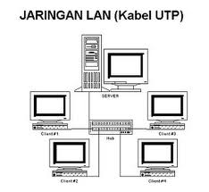

**Gambar 3.1** Contoh Skema Jaringan LAN

* + 1. **Metrapolitan Area Network (MAN)**

Man adalah skala jaringan yang lebih kecil dari WAN namnun lebih besar dari LAN. Secara khusus MAN mengkoneksikan dua LAN atau lebih dalam jangkauan satu kota yang sama tidak bias dihubungkan dengan instalalasi kabel jaringan sederhaana atau jaringan nirkabel sederhana. Contoh MAN terdapat pada Gambar 3.2

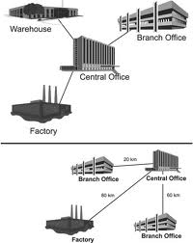

**Gambar 3.2** Contoh Skema Jaringan Man

* + 1. **Wide Area Network (WAN)**

WAN adalah jaringan computer yang menyebar menjadi sekala geografis yang luas seperti dalam wilayah satu kota, provinsi atau bahkan Negara. WAN secara khusus mengkoneksikan dua LAN atau lebih yang memiliki jarak yang cukup jauh namun masih relative satu sama lain, seperti pada skema Gambar 3.3. Sebagai contoh. Wan dapat mengkoneksikan jaringan yang berada di kantor Jakarta dengan jaringan yang berada di kantor Bandung.

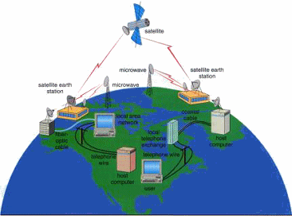

* 1. **Topologi Jaringan Komputer**

Pengertian topologi jaringan adalah suatu tehnik untuk menghubungkan komputer yang satu dengan komputer lainnya yang merangkai menjadi sebuah jaringan, dimana penggunaan topologi jaringan didasarkan pada biaya, kecepatan akses data, ukuran maupun tingkat konektivitas yang akan mempengaruhi kualitas maupun efiensi suatu jaringan.

Ada bermacam macam topologi jaringan komputer antara lain adalah Topologi Bus, Topologi Ring, Topologi Star, Topologi Mesh, Topologi Tree, masing-masing jenis topologi ini mempunyai kelebihan dan kekurangannnya sendiri.

* + 1. **Topologi Bus**

bus tersusun rapi seperti antrian dan  menggunakan cuma satu kabel coaxial dan setiap komputer terhubung ke kabel menggunakan konektor BNC, dan kedua ujung dari kabel coaxial harus diakhiri oleh terminator.

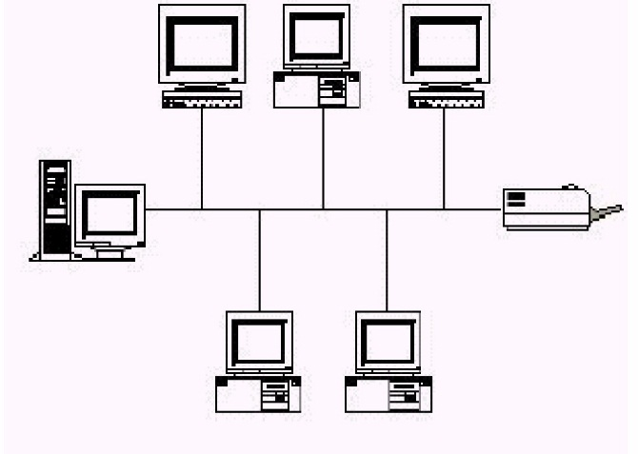

**Gambar 3.3** Skema Topologi Bus

* Kelebihan dari bus hampir sama dengan ring, yaitu kabel yang digunakan tidak banyak dan menghemat biaya
* Kekurangan topologi bus adalah jika terjadi gangguan atau masalah pada suatu computer bisa mengganggu jaringan dikomputer lain, dan untuk topologi saat ini sangat sulit mendeteksi gangguan, sering terjadi antrian data, dan jika jaraknya terlalu jauh harus menggunakan repeater.
  + 1. **Topologi Ring**

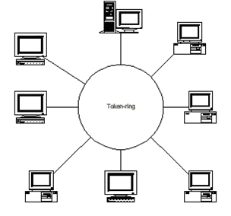

**Gambar 3.4** Skema Topologi Ring

Seperti pada Gambar 3.4, disebut topologi ring kraena bentuknya seperti cincin yang melingkar.topologi ini berkomunikasi menggunakan data token untuk mengontrol hak akses komputer untuk menerima data, misalnya komputer 1 akan mengirim file ke komputer 4, maka data akan melewati komputer 2 dan 3 sampai di terima oleh komputer 4

* Kelebihan dari topologi jaringan komputer ring adalah pada kemudahan dalam proses pemasangan dan instalasi, penggunaan jumlah kabel lan yang sedikit sehingga akan menghemat biaya.
* Kekurangan paling fatal dari topologi ini adalah, jika salah satu komputer ataupun kabel nya bermasalah, maka pengiriman data akan terganggu bahkan error.
  + 1. **Topologi Star**

Topologi ini membentuk seperti bintang karena semua komputer di hubungkan ke sebuah hub atau switch dengan kabel UTP, sehingga hub/switch lah pusat dari jaringan dan bertugas untuk mengontrol lalu lintas data, jadi jika komputer 1 ingin mengirim data ke komputer 4, data akan dikirim ke switch dan langsung di kirimkan ke komputer tujuan tanpa melewati komputer lain.***Topologi jaringan komputer*** inilah yang paling banyak digunakan sekarang karena kelebihannya lebih banyak.

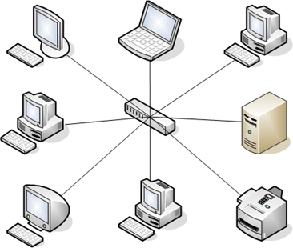

**Gambar 3.5** Skema Topologi Star

* + Kelebihan topologi ini adalah sangat mudah mendeteksi komputer mana yang mengalami gangguan, mudah untuk melakukan penambahan atau pengurangan komputer tanpa mengganggu yang lain, serta tingkat keamanan sebuah data lebih tinggi.
  + Kekurangannya **topologi jaringan komputer** ini adalah, memerlukan biaya yang tinggi untuk pemasangan, karena membutuhkan kabel yang banyak serta switch/hub, dan kestabilan jaringan sangat tergantung pada terminal pusat, sehingga jika switch/hub mengalami gangguan, maka seluruh jaringan akan terganggu.
    1. **Topologi Mesh**

Pada topologi ini setiap komputer akan terhubung dengan komputer lain dalam jaringannya menggunakan kabel tunggal, jadi proses pengiriman data akan langsung mencapai komputer tujuan tanpa melalui komputer lain ataupun switch atau hub.

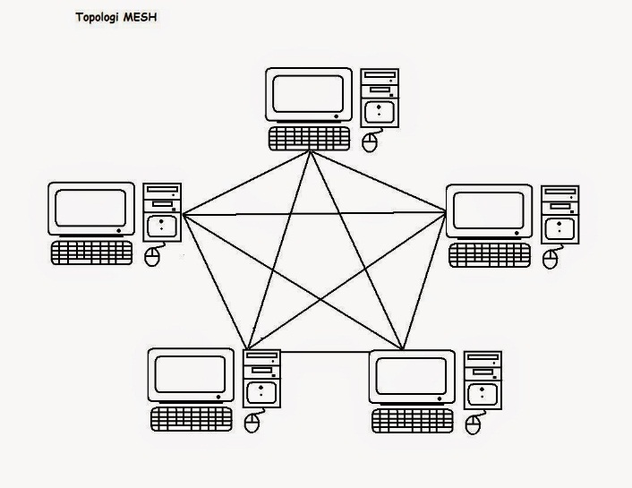

**Gambar 3.6** Skema Topologi Mesh

* Kelebihanya adalah proses pengiriman lebih [cepat](http://www.adalahcara.com/2014/09/cara-mempercepat-koneksi-internet.html) dan tanpa melalui komputer lain, jika salah satu komputer mengalami kerusakan tidak akan menggangu komputer lain.
* Kekurangan dari topologi ini sudah jelas, akan memakan sangat banyak biaya karena membutuhkan jumlah kabel yang sangat banyak dan setiap komputer harus memiliki Port I/O yang banyak juga, selain itu proses [instalasi](http://www.adalahcara.com/2013/03/cara-install-ulang-windows-7-lengkap.html) sangat rumit.
  + 1. **Topologi Tree**

*Topologi jaringan komputer* Tree merupakan gabungan dari beberapa topologi star yang dihubungan dengan topologi bus, jadi setiap topologi star akan terhubung ke topologi star lainnya menggunakan topologi bus, biasanya dalam topologi ini terdapat beberapa tingkatan jaringan, dan jaringan yang berada pada tingkat yang lebih tinggi dapat mengontrol jaringan yang berada pada tingkat yang lebih rendah.

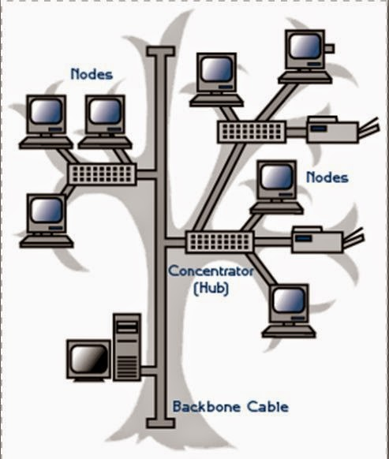

**Gambar 3.7** Skema Topologi Tree

* Kelebihan topologi tree adalah mudah menemukan suatu kesalahan dan juga mudah melakukan perubahan jaringan jika diperlukan.
* Kekurangan nya yaitu menggunakan banyak kabel, sering terjadi tabrakan dan lambat, jika terjadi kesalahan pada jaringan tingkat tinggi, maka jaringan tingkat rendah akan terganggu juga.
  1. **Perangkat Jaringan Komputer**

Perangkat jaringan komputer adalah perangkat yang digunakan untuk menghubungkan komputer ke komputer lainnya dalam jaringan untuk tujuan berbagi data, berbagi informasi serta berbagi peripheral dalam jaringan.

* + 1. **NIC ( Network Interfaces Card )**

NIC (Network Interface Card) atau yang biasa disebut LAN card ini adalah sebuah kartu yang berfungsi sebagai jembatan dari komputer ke sebuah jaringan komputer. Komponen ini biasanya sudah terpasang secara onboard di beberapa komputer atau laptop.

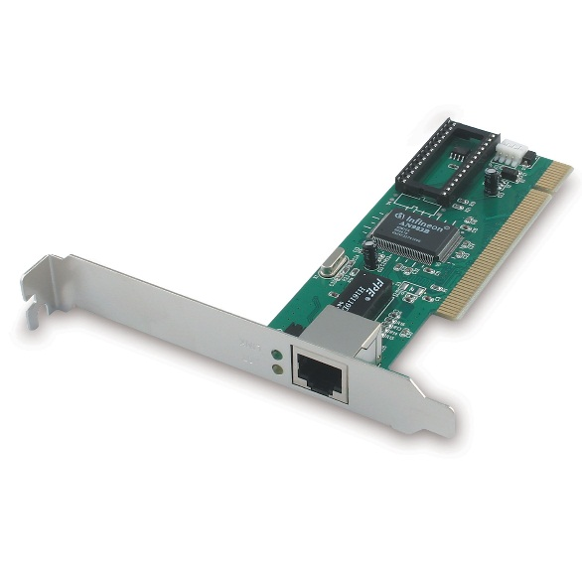

**Gambar 3.8** NIC

* + 1. **HUB**

HUB adalah komponen jaringan komputer yang memiliki port-port, jumlah portnya ini mulai dari 8,16,24, sampai 32 port. Pada umumnya hub digunakan untuk menyatukan kabel-kabel network dari tiap workstation, server atau perangkat lainnya. Dengan kata lain Hub sama halnya seperti sebuah jembatan yang dapat menghubungkan beberapa kota atau provinsi.

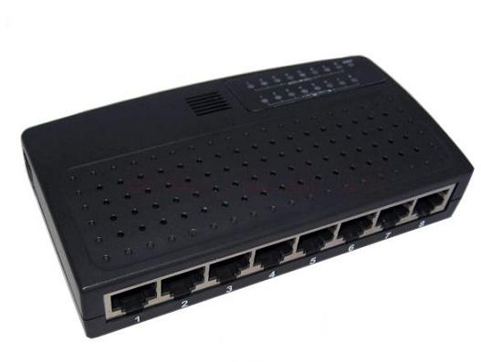

**Gambar 3.9** HUB

* + 1. **Switch**

Switch pada prinsipnya sama dengan hub, bedanya witch lebih pintar daripada hub karena mampu menganalisa paket data yang dilewatkan padanya sebelum dikirim ke tujuan. Selain itu switch juga memiliki kecepata transfer data daru server ke workstation atau sebalik nya.

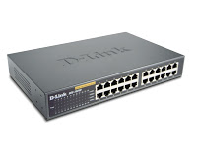

**Gambar 3.10** Switch

* + 1. **Router**

Router merupakan penghubung dalam jaringan komputer . Sama seperti Hub dan Switch , Router juga berfungsi sebagai alat untuk mentransfer paket data dari satu port ke port yang lain . Perbedaannya adalah , Switch dan Hub cenderung digunakan sebagai penghubung dalam jaringan lokal / LAN ( Local Area Network ) , sementara Router dibuat sebagai alat perluasan dari jaringan LAN ke jaringan WAN dan MAN . Router digunakan dalam  jaringan berbasis teknologi protokol TCP/IP . Router jenis ini disebut IP Router . Router digunakan untuk memperluas jaringan data yang kecil ke jaringan yang luas . Contohnya dari jaringan LAN , oleh Router diperluas menjadi jaringan berbasis Internet .

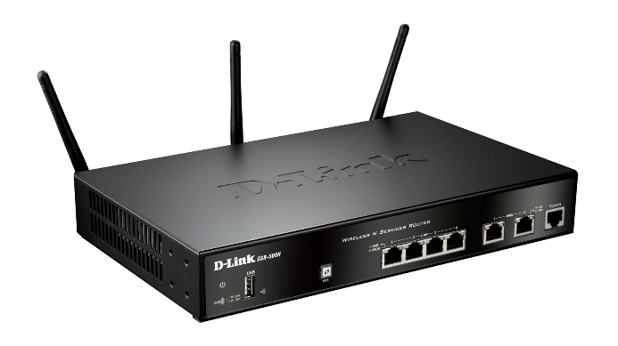

**Gambar 3.11**  Router

* + 1. **Repeater**

Repeater adalah sebyah komponen yang berfungsi memperkuat sinyal. Sinyal yang diterima dari satu segmen kabel LAN ke segmen LAN berikutnya akan di pancarkan kembali dengan kekuatan sinyal asli pada segmen LAN pertama dengan adanya repeater ini, jarak antara dua jaringan komputer di perluas.

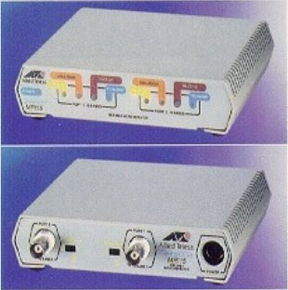

**Gambar 3.12** Repeater

Terdapat beberapa jenis repeater, seperti passive repeater, yaitu repeater radio yang tidak memerlukan pelalatan listrik seperti battery yang bentuknya semacam papan yang terbuat dari logam yang reflektif memantulkan sinyal radio. Lalu ada simplex repeater, yaitu repeater frekuensi tunggal yang di lengkapi digital encoder dan alat pengatur sequence atau alat pengatur waktu. Kemudian ada satellite, yaitu repeater yang di luncurkan ke luar angkasadan mengorbit di bumi sehingga memiliki jangkauan yang luas.

* + 1. **Modem**

Modem digunakan sebagai penghubung jaringan LAN dengan internet. Dalam melakukan tugasnya, modem akan mengubah data digital kedalam data analog.

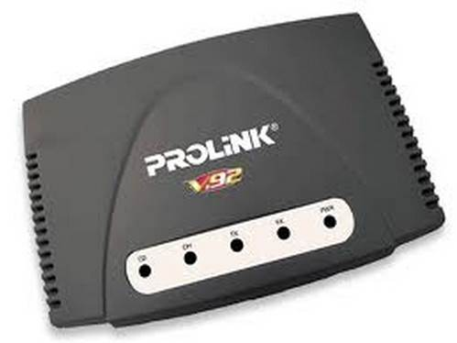

**Gambar 3.13** Modem

* 1. **Media Transmisi Jaringan Komputer**

Media Transmisi jaringan komputer adalah sebuah media oenghubung di dalam membentuk suatu jaringan baik itu jaringan kabel ataupun jaringan wireless untuk berkomunikasi dan mendapatkan informasi yang dibutuhkan.

* + 1. **Media Transmisi Guided**

Guided media menyediakan jalur transmisi sinyal yang terbatas secara fisik, meliputi twisted-pair cable, coaxial cable (kabel koaksial) dan fiber-optic cable (kabel serat optik). Sinyal yang melewati media-media tersebut diarahkan dan dibatasi oleh batas fisik media. Twisted-pair dan coaxial cable menggunakan konduktor logam yang menerima dan mentransmisikan sinyal dalam bentuk aliran listrik. Optical fiber/serat optik menerima dan mentransmisikan sinyal data dalam bentuk cahaya.

* + - 1. **Twisted-Pair Cable**

Kabel twisted-pair terdiri atas dua jenis yaitu shielded twisted pair biasa disebut STP dan unshielded twisted pair (tidak memiliki selimut) biasa disebut UTP. Kabel twisted-pair terdiri atas dua pasang kawat yang terpilin. Twisted-pair lebih tipis, lebih mudah putus, dan mengalami gangguan lain sewaktu kabel terpuntir atau kusut. Keunggulan dari kabel twisted-pair adalah dampaknya terhadap jaringan secara keseluruhan: apabila sebagian kabel twisted-pair rusak, tidak seluruh jaringan terhenti, sebagaimana yang mungkin terjadi pada coaxial. Kabel twisted-pair terbagi atas dua yaitu

* + - * 1. **Shielded Twisted-Pair (STP)**

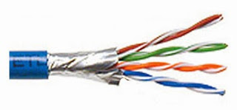

**Gambar 3.14** *Shielded Twisted-Pair (STP)*

Kabel STP mengkombinasikan teknik-teknik perlindungan dan antisipasi tekukan kabel. STP yang peruntukan bagi instalasi jaringan ethernet, memiliki resistansi atas interferensi elektromagnetik dan frekuensi radio tanpa perlu meningkatkan ukuran fisik kabel. Kabel Shielded Twister-Pair nyaris memiliki kelebihan dan kekurangan yang sama dengan kabel UTP. Satu hal keunggulan STP adalah jaminan proteksi jaringan dari interferensi-interferensi eksternal, sayangnya STP sedikit lebih mahal dibandingkan UTP.

Tidak seperti kabel coaxial, lapisan pelindung kabel STP bukan bagian dari sirkuit data, karena itu perlu diground pada setiap ujungnya. Pada prakteknya, melakukan ground STP memerlukan kejelian. Jika terjadi ketidaktepatan, dapat menjadi sumber masalah karena bisa menyebabkan pelindung bekerja sebagai layaknya sebuah antenna; menghisap sinyal-sinyal elektrik dari kawat-kawat dan sumber-sumber elektris lain disekitarnya. Kabel STP tidak dapat dipakai dengan jarak lebih jauh sebagaimana media-media lain (seperti kabel coaxial) tanpa bantuan device penguat (repeater)

* Kecepatan dan keluaran: 10-100 Mbps
* Media dan ukuran konektor: medium
* Panjang kabel maksimum yang diizinkan : 100m (pendek).
  + - * 1. **Unshielded Twisted-Pair (UTP)**

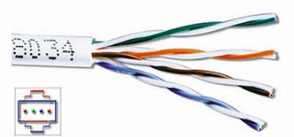

**Gambar 3.15** *Gambar Unshielded Twisted-Pair*

Secara fisik, kabel Unshielded Twisted-Pair terdiri atas empat pasang kawat medium. Setiap pasang dipisahkan oleh lapisan pelindung. Tipe kabel ini semata-mata mengandalkan efek konselasi yang diproduksi oleh pasangan-pasangan kawat, untuk membatasi degradasi sinyal. Seperti halnya STP, kabel UTP juga harus mengikuti rule yang benar terhadap beberapa banyak tekukan yang diizinkan perkaki kabel. UTP digunakan sebagai media networking dengan impedansi 100 Ohm. Hal ini berbeda dengan tipe pengkabelan twister-pair lainnya seperti pengkabelan untuk telepon. Karena UTP memiliki diameter eksternal 0,43 cm, ini menjadikannya mudah saat instalasi. UTP juga mensuport arsitektur-arsitektur jaringan pada umumnya sehingga menjadi sangat popular.

* Kecepatan dan keluaran: 10 – 100 Mbps
* Media dan ukuran: kecil
* Panjang kabel maksimum yang diizinkan : 100m (pendek).
  + - 1. ***Coaxial Cable (Kabel Koaksial)***

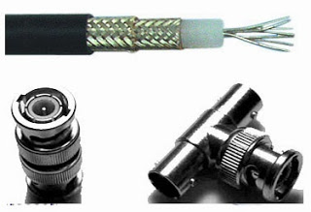

**Gambar 3.16** Gambar Coaxial Cable

Kabel ini berisi kawat tembaga yang kaku dank eras sebagai intinya, dan sekelilingnya di lapisi baha penyekat. Kabel ini terdiri dari dua jenis, yaitu Coaxial Broadband (kabel 75 ohm) yang digunakan untuk media transmisi analog dan Coaxial Baseband (kabel 50 ohm) yang digunakan untuk media transmisi digital. Kelebihan media transmisi ini adalah selain harganya relative murah juga tidak terganggu oleh noise. Kemampuan jarak jangkauannya mencapai 200 meter dengan kecepatan 10 Mbps. Kegunaan kabel Coaxial digunakan untuk membagi sinyal broadband atau sinyal frekuensi tinggi seperti untuk antenna TV. Jika digunakan dalam jaringan LAN kabel Coaxial digunakan pada Topologi Bus.

* + - 1. **Fiber-Optic Cable (Kabel Serat Optik)**

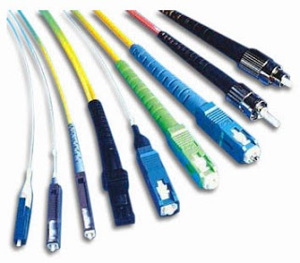

**Gambar 3.17** Kabel Fiber Optic

Kabel fiber optic merupakan media networking yang mampu digunanakan untuk transmisi-transmisi modulasi. Jika dibandingkan media-media lain, fiber optic memiliki harga lebih mahal, tetapi cukup tahan terhadap interferensi elektromagnetis dan mampu beroperasi dengan kecepatan dan kapasitas data yang tinggi. Kabel fiber optic dapat mentransmisikan puluhan juta bit digital perdetik pada link kabel optic yang beroperasi dalam sebuah jaingan komersial. Ini sudah cukup utnuk mengantarkan ribuan panggilan telepon.

*Beberapa keuntungan kabel fiber optic:*

* Kecepatan: jaringan-jaringan fiber optic beroperasi pada kecepatan tinggi, mencapai gigabits per second;
* Bandwidth: fiber optic mampu membawa paket-paket dengan kapasitas besar;
* Distance: sinyal-sinyal dapat ditransmisikan lebih jauh tanpa memerlukan perlakuan “refresh” atau “diperkuat”;
* Resistance: daya tahan kuat terhadap imbas elektromagnetik yang dihasilkan perangkat-perangkat elektronik seperti radio, motor, atau bahkan kabel-kabel transmisi lain di sekelilingnya.
* Maintenance: kabel-kabel fiber optic memakan biaya perawatan relative murah.

*Tipe-tipe kabel fiber optic:*

* Kabel single mode merupakan sebuah serat tunggal dari fiber glass yang memiliki diameter 8.3 hingga 10 micron. (satu micron besarnya sekitar 1/250 tebal rambut manusia)
* Kabel multimode adalah kabel yang terdiri atas multi serat fiber glass, dengan kombinasi (range) diameter 50 hingga 100 micron. Setiap fiber dalam kabel multimode mampu membawa sinyal independen yang berbeda dari fiber-fiber lain dalam bundel kabel.
* Plastic Optical Fiber merupakan kabel berbasis plastic terbaru yang memiliki performa familiar dengan kabel single mode, tetapi harganya sedikit murah.
  1. **OwnCloud**

*ownCloud* yang merupakan salah satu *software open source* berbagi berkas gratis dan bebas seperti *Dropbox*, menyediakan pengamanan yang baik, memiliki tata cara yang baik bagi pengguna aplikasi untuk membagi dan mengakses data yang secara lancar terintegrasi dengan perangkat teknologi informasi yang tujuannya mengamankan, melacak, dan melaporkan penggunaan data.

*ownCloud* menempatkan kontrol kepada pengguna teknologi informasi itu sendiri dan juga menawarkan penyedia layanan, pusat dan bagian transmisi yang berfungsi untuk menyediakan solusi sinkronisasi dan berbagi bagi pengguna. *ownCloud* memberikan akses terhadap berkas-berkas secara *universal* dengan menggunakan antarmuka jaringan atau *WebDAV*.

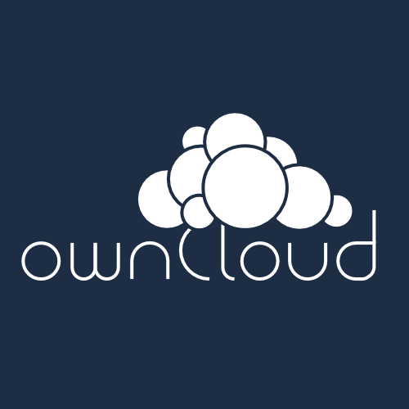

**Gambar 3.18** Logo ownCloud

*ownCloud* dipelopori oleh Frank Karlitschek saat ia sedang membicarakan mengenai aplikasi bebas dan terbuka. Proses pemasangan tidak banyak membutuhkan syarat-syarat pada sistemnya dan tidak membutuhkan izin khusus. Kantor pusat *ownCloud* di Amerika terletak di Boston, Massachusetts dan kantor cabang di Eropa terletak di Jerman.

* + 1. **Fitur-Fitur *ownCloud***
       1. **Mengakses data**

Dengan fitur ini dapat Menyimpan data seperti *file*, *folder*, kontak, galeri foto, kalender, musik dan data lainnya. Dapat mengakses data tersebut menggunakan aplikasi *Desktop Client*, *Mobile Client* dan *Browser* sehingga dapat mengakses data dimanapun berada.

* + - 1. **Sinkronisasi data**

Dengan fitur ini data yang telah tersimpan akan tersinkronisasi sendirinya sehingga data lebih aman setiap saat.

* + - 1. **Berbagi data**

Salah salu fitur lainnya dapat berbagi data dengan orang lain. Memberikan hak akses untuk melihat galeri foto, mengambil data, memainkan musik atau apapun yang diinginkan orang lain.

* + - 1. ***User interface***

Navigasi utama dirancang ulang dengan jelas membedakannya dari navigasi aplikasi sehingga memudahkan *user* menggunakannya. Hal ini juga memungkinkan aplikasi lebih banyak ruang dan dengan demikian lebih fokus pada isi direktori . desain baru ini membantu untuk lebih berkonsentrasi pada konten dan membuatnya lebih mudah untuk dinavigasikan.

* + - 1. ***Undelete***

Fitur ini memungkinkan untuk user dapat membatalkan penghapusan file yang tidak sengaja terhapus melalui antarmuka web. dengan cara memilih data dalam *Recycle bin* dan mengembalikannya.

* + - 1. ***Document viewer***

Fitur ini berfungsi untuk membaca dokumen tanpa harus men *download* terlebih dahulu. Dengan fitur ini dapat membuka dan membaca dokumen format *(.pdf, .txt, .odt, .doc)*

* + - 1. ***Application store***

Dengan fitur ini dapat menambahkan aplikasi aplikasi lainnya di *owncloud* sehingga fungsi *Owncloud* lebih baik dan antraktif dengan ditambahkan aplikasi lainnya.

* 1. **Linux Debian**

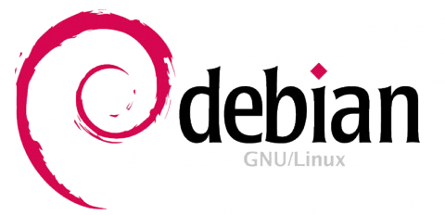

**Gambar 3.19** Logo Debian

Debian ([/](https://id.wikipedia.org/wiki/Wikipedia:IPA_untuk_bahasa_Inggris)[iconˈdɛbiən](https://id.wikipedia.org/wiki/Wikipedia:IPA_untuk_Bahasa_Inggris#Kunci)[/](https://id.wikipedia.org/wiki/Wikipedia:IPA_untuk_bahasa_Inggris)) adalah [sistem operasi](https://id.wikipedia.org/wiki/Sistem_operasi) komputer yang tersusun dari paket-paket perangkat lunak yang dirilis sebagai perangkat lunak bebas dan terbuka dengan lisensi mayoritas GNU General Public License dan lisensi perangkat lunak bebas lainnya. Debian GNU/Linux memuat perkakas sistem operasi GNU dan [kernel Linux](https://id.wikipedia.org/wiki/Kernel_Linux) merupakan distribusi Linux yang populer dan berpengaruh. Debian didistribusikan dengan akses ke repositori dengan ribuan paket perangkat lunak yang siap untuk instalasi dan digunakan.

Debian terkenal dengan sikap tegas pada filosofi dari Unix dan perangkat lunak bebas. Debian dapat digunakan pada beragam perangkat keras, mulai dari komputer jinjing dan desktop hingga telepon dan server. Debian fokus pada kestabilan dan keamanan. Debian banyak digunakan sebagai basis dari banyak distribusi GNU/Linux lainnya.

Sistem operasi Debian merupakan gabungan dari perangkat lunak yang dikembangkan dengan lisensi [GNU](https://id.wikipedia.org/wiki/GNU), dan utamanya menggunakan kernel Linux, sehingga populer dengan nama Debian GNU/Linux. Sistem operasi Debian yang menggunakan kernel Linux merupakan salah satu distro Linux yang populer dengan kestabilannya. Dengan memperhitungkan distro berbasis Debian, seperti Ubuntu, Xubuntu, Knoppix, Mint, dan sebagainya, maka Debian merupakan distro Linux yang paling banyak digunakan di dunia.

* 1. **Apache**



**Gambar 3.20** Logo Apache

Server HTTP Apache atau Server Web/WWW Apache adalah server web yang dapat dijalankan di banyak sistem operasi (Unix, BSD, Linux, Microsoft Windows dan Novell Netware serta platform lainnya) yang berguna untuk melayani dan memfungsikan situs web. Protokol yang digunakan untuk melayani fasilitas web/www ini mengunakan HTTP.

Apache memiliki fitur-fitur canggih seperti pesan kesalahan yang dapat dikonfigur, autentikasi berbasis basis data dan lain-lain. Apache juga didukung oleh sejumlah antarmuka pengguna berbasis grafik (GUI) yang memungkinkan penanganan server menjadi mudah.

Apache merupakan perangkat lunak sumber terbuka dikembangkan oleh komunitas terbuka yang terdiri dari pengembang-pengembang dibawah naungan Apache Software Foundation.

* 1. **MySQL**

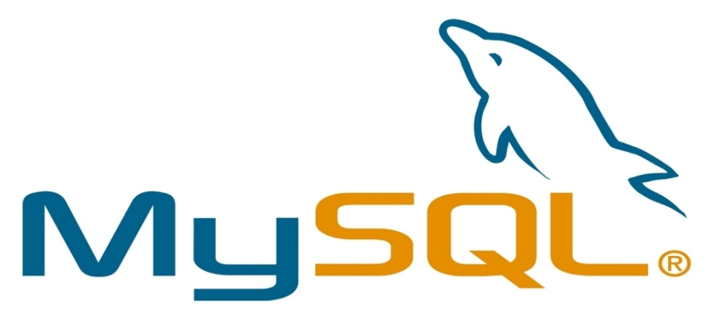

**Gambar 3.21** Logo MySQL

**MySQL** adalah sebuah [perangkat lunak](https://id.wikipedia.org/wiki/Perangkat_lunak) sistem manajemen [basis data](https://id.wikipedia.org/wiki/Basis_data) [SQL](https://id.wikipedia.org/wiki/SQL) ([bahasa Inggris](https://id.wikipedia.org/wiki/Bahasa_Inggris): *database management system*) atau DBMS yang [*multithread*](https://id.wikipedia.org/w/index.php?title=Multithread&action=edit&redlink=1), [*multi-user*](https://id.wikipedia.org/wiki/Multi-user), dengan sekitar 6 juta instalasi di seluruh dunia. [MySQL AB](https://id.wikipedia.org/w/index.php?title=MySQL_AB&action=edit&redlink=1) membuat MySQL tersedia sebagai[perangkat lunak gratis](https://id.wikipedia.org/wiki/Perangkat_lunak_gratis) dibawah lisensi [GNU General Public License](https://id.wikipedia.org/wiki/GNU_General_Public_License) (GPL), tetapi mereka juga menjual dibawah lisensi komersial untuk kasus-kasus dimana penggunaannya tidak cocok dengan penggunaan GPL.

**BAB IV**